Quadro 1: Verbos utilizados para expressão de existência, estado transitório, estado permanente e posse
 | Existencial | Transitório | Permanente | Possessivo
… - SEC XIII | seer | seer | seer | aver
SEC XIII - XVI | seer / aver | seer / estar | seer | aver / teer
PE SEC XVI - XX | haver | estar | ser | ter
PB SEC XIX - XX | haver / ter | estar | ser | ter
PB SEC XX | ter | estar | ser | ter
Fonte: Avelar e Callou (2007, p. 9).

Quadro 2: Codificação binária da possibilidade de um verbo expressar dois valores distintos
 | Transitório  =  Existencial | Permanente  =  Existencial | Possessivo  =  Existencial | Permanente  =  Transitório
…- SEC XIII | 1 | 1 | 0 | 1
PE SEC XVI-XXI | 0 | 0 | 0 | 0
PB SEC XVI-XIX | 0 | 0 | 0 | 0
PB SEC XX-XXI | 0 | 0 | 1 | 0
Fonte: Avelar e Callou (2007, p. 9).

Tabela 1: Haver existencial x Ter existencial
algo | Avelar (2006) |  | Melo e Abranches (2021)
 | N | % | N | %
Haver existencial | - | 86% | 197 | 85%
Ter existencial | - | 14% | 34 | 15%
Total | - | 100% | 231 | 100%
Fonte: Elaboração própria

Gráfico 1:Distribuição dos usos de ter e de sujeitos plenos de referência definida ao longo do tempo em PB.
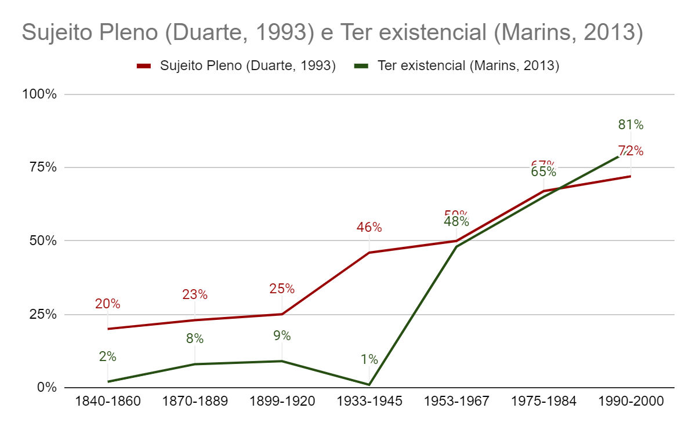
Fonte: Adaptado de Marins (2013, p. 62).

Tabela 2: Expressão de existência com haver e ter (em construções existenciais e de tópico-sujeito).
 | 1801-1850 |  | 1851-1900 |  | 1901-1950 |  | 1951-2000 |  | Total
 | N | % | N | % | N | % | N | %
Haver | 28 | 100% | 89 | 88% | 37 | 75% | 43 | 81%
Ter | 0 | 0% | 10 | 9% | 5 | 10% | 2 | 4%
Tópico-sujeito | 0 | 0% | 2 | 3% | 7 | 14% | 8 | 15%
Total | 28 |  | 101 |  | 49 |  | 53 |  | 231
Fonte: Elaboração própria.

Gráfico 2: Distribuição dos usos de ter, haver e tópico-sujeito ao longo do tempo em PB
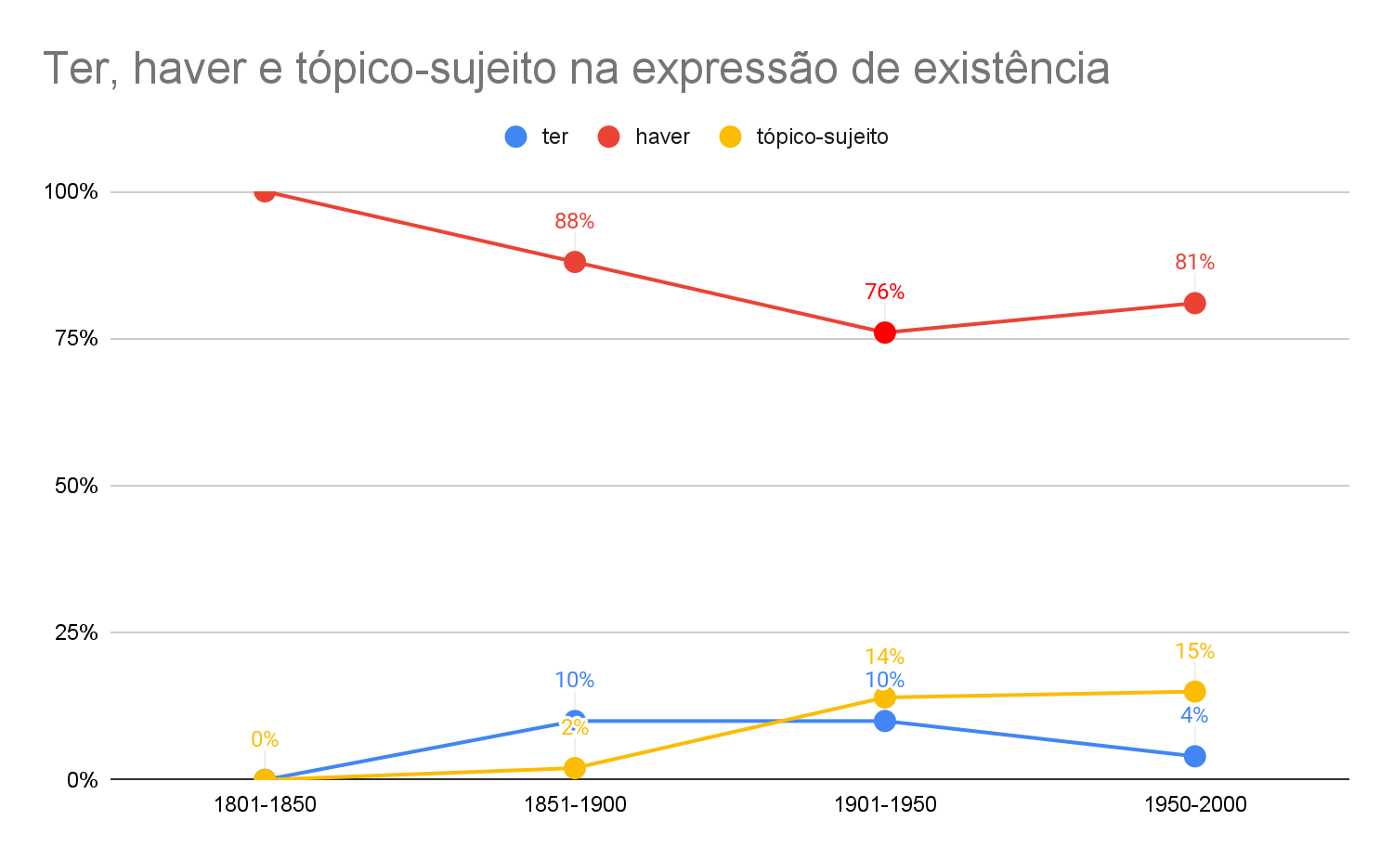
Fonte: Elaboração própria

Quadro 3: Diferença entre sistemas pronominais e entre as formas verbais as gramáticas em competição
 | Gramática 1 | Gramática 2 | Gramática 3
Eu | Amo | Amo | Amo
Tu | Amas | Ama | Ama
Você | ------ | Ama | Ama
Ele | Ama | Ama | Ama
Nós | Amamos | Amamos | Ama
A gente | ------ | Ama | Ama
Vós | Amais | ----- | ----
Vocês | ------ | Amam | Ama
Eles | Amam | Amam | Ama
Fonte: Adaptado de Cavalcante (2014)

Gráfico 3: Oposição entre ter existencial e tópico-sujeito existencial na diacronia do PB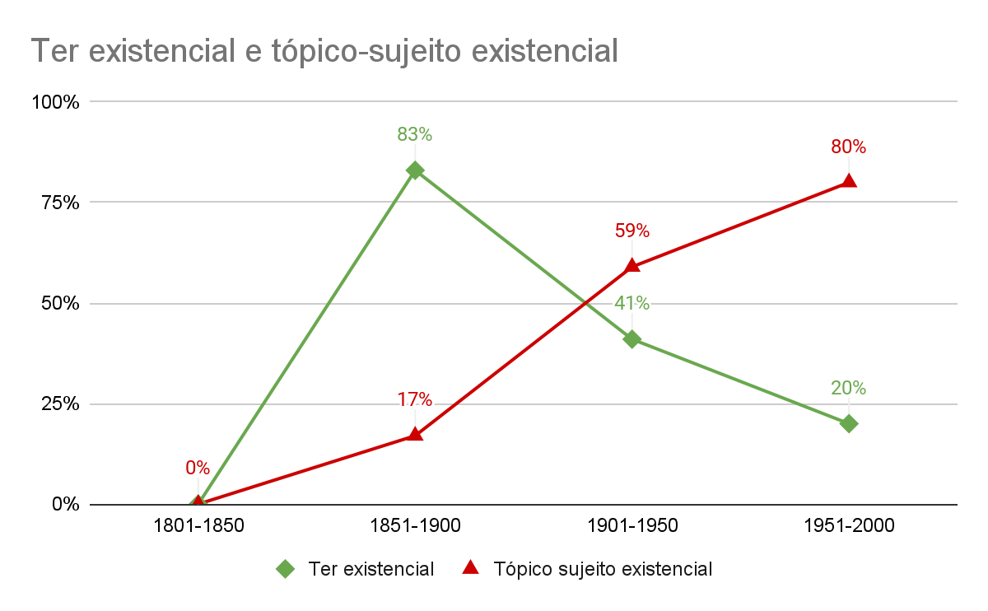
Fonte: Elaboração própria

